海事人事考勤管理-加班申请操作说明
目录
海事人事考勤管理-加班申请操作说明 1
一、 个人加班申请操作说明-PC端入口 1
二、 部门汇总加班申请-PC端入口 4
三、 个人加班申请操作说明-移动端入口 5
四、 相关报表说明 12

个人加班申请操作说明-PC端入口
教职工（非综合办主任）只需要申报个人加班申请流程。
首先，登录海事协同办公系统：http://xyoa.jmi.edu.cn:181/，点击【考勤管理】，如图。
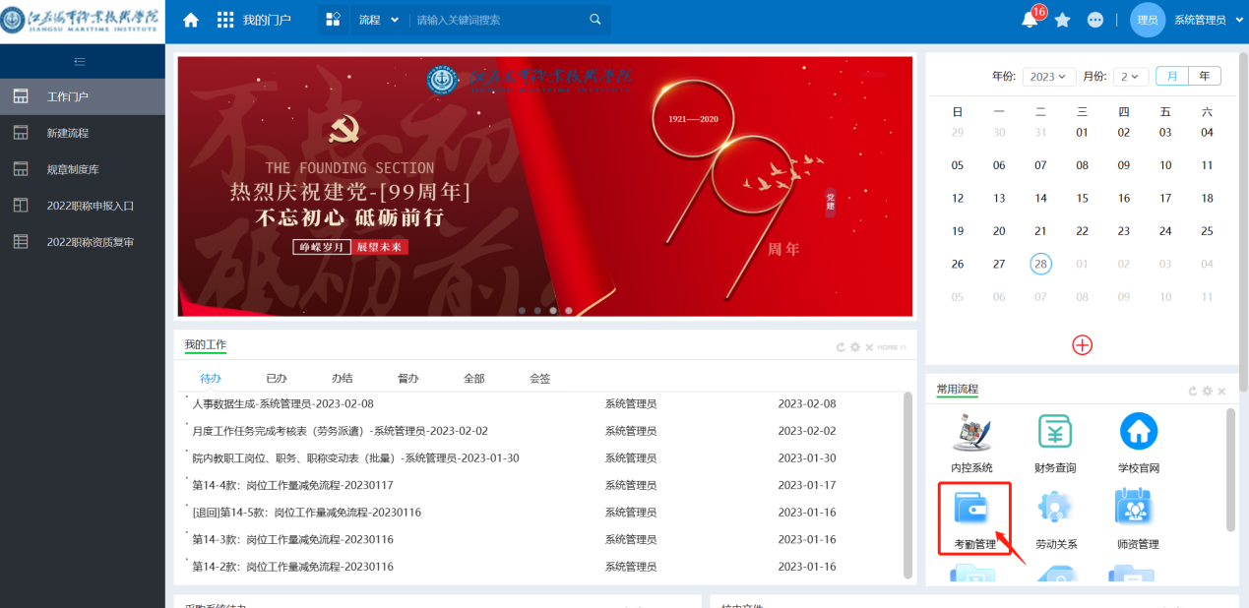
图1
【个人加班申请】：自己报自己的加班申请，也可用于计划加班申请，方便综合办主任进行统计。比如：寒暑假前需要加班，可以使用此流程进行计划加班。填写完必填信息后，提交流程即归档。
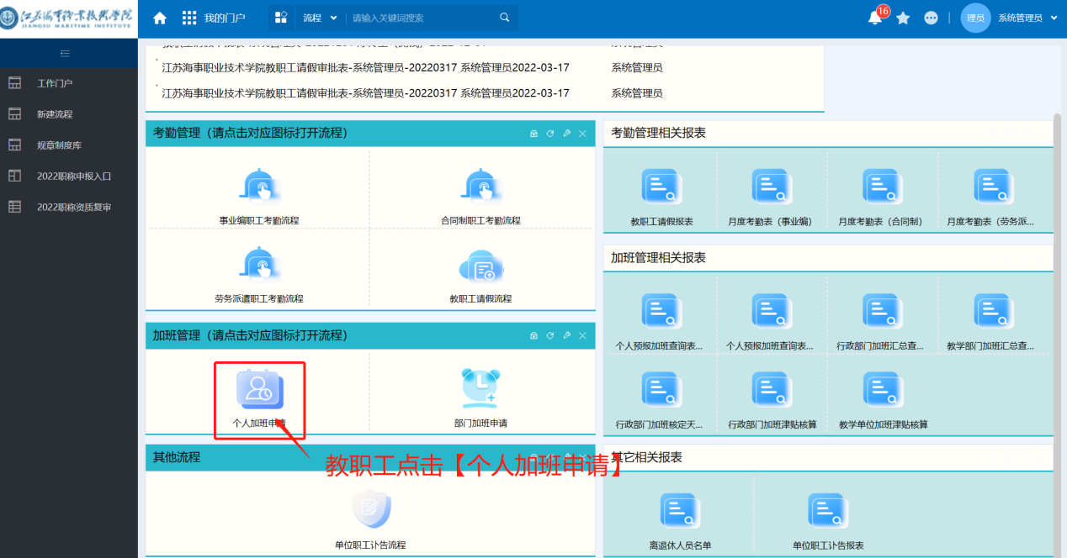
图2
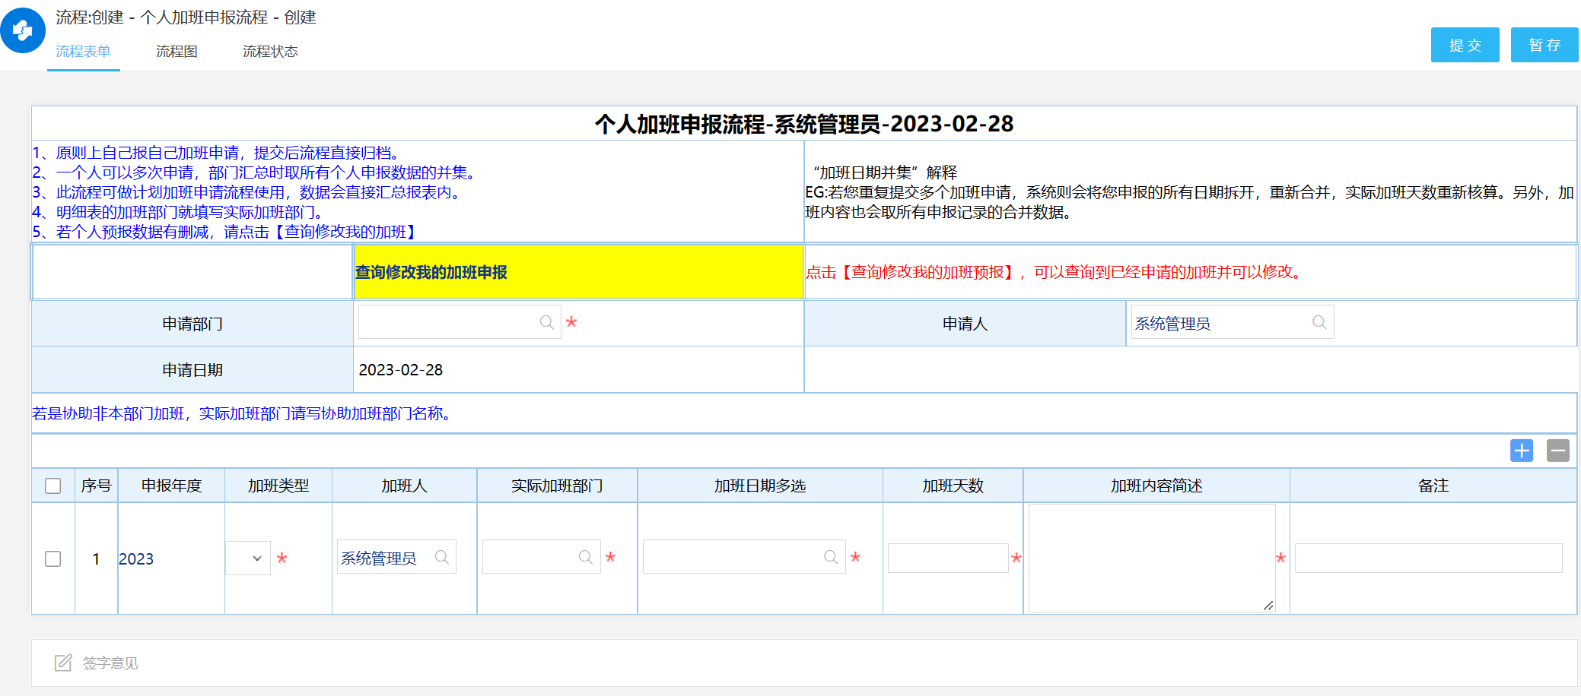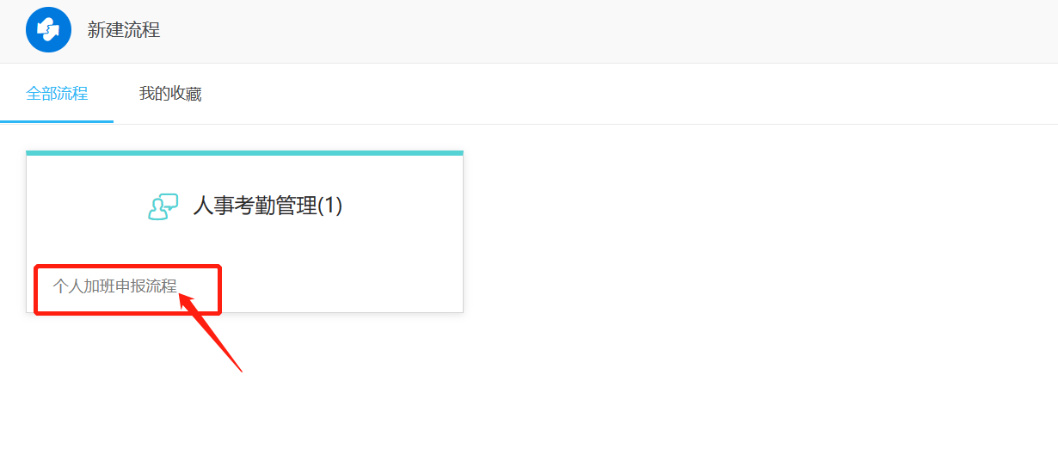
图3

特别注意：
若教职工假期期间在多个部门加班，那么，个人加班申请中需要按实际加班部门分开填报。如图。
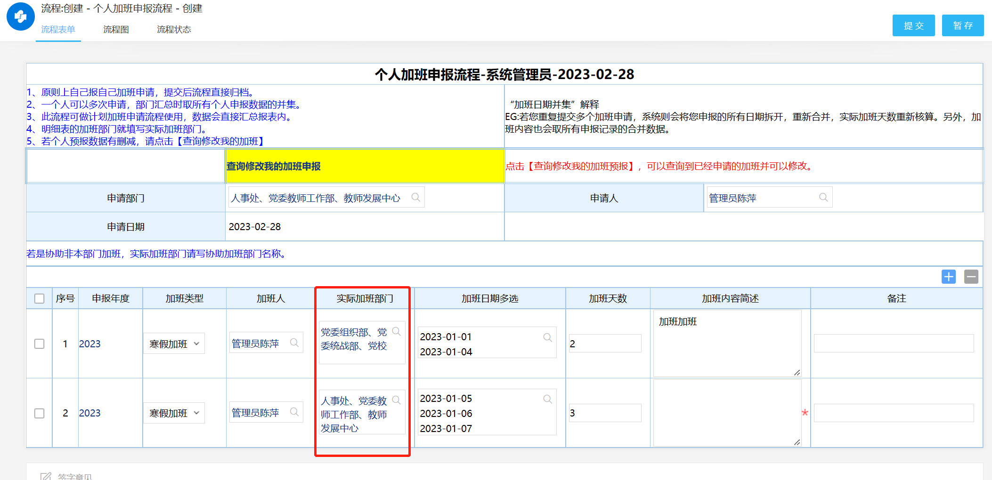
图4
若教职工之前填写过个人加班申请并提交归档，则教职工可以修改或删除自己的个人加班数据，如图。可修改“加班人”，“加班实际部门”，“加班日期多选”，“加班天数”，“加班内容”。
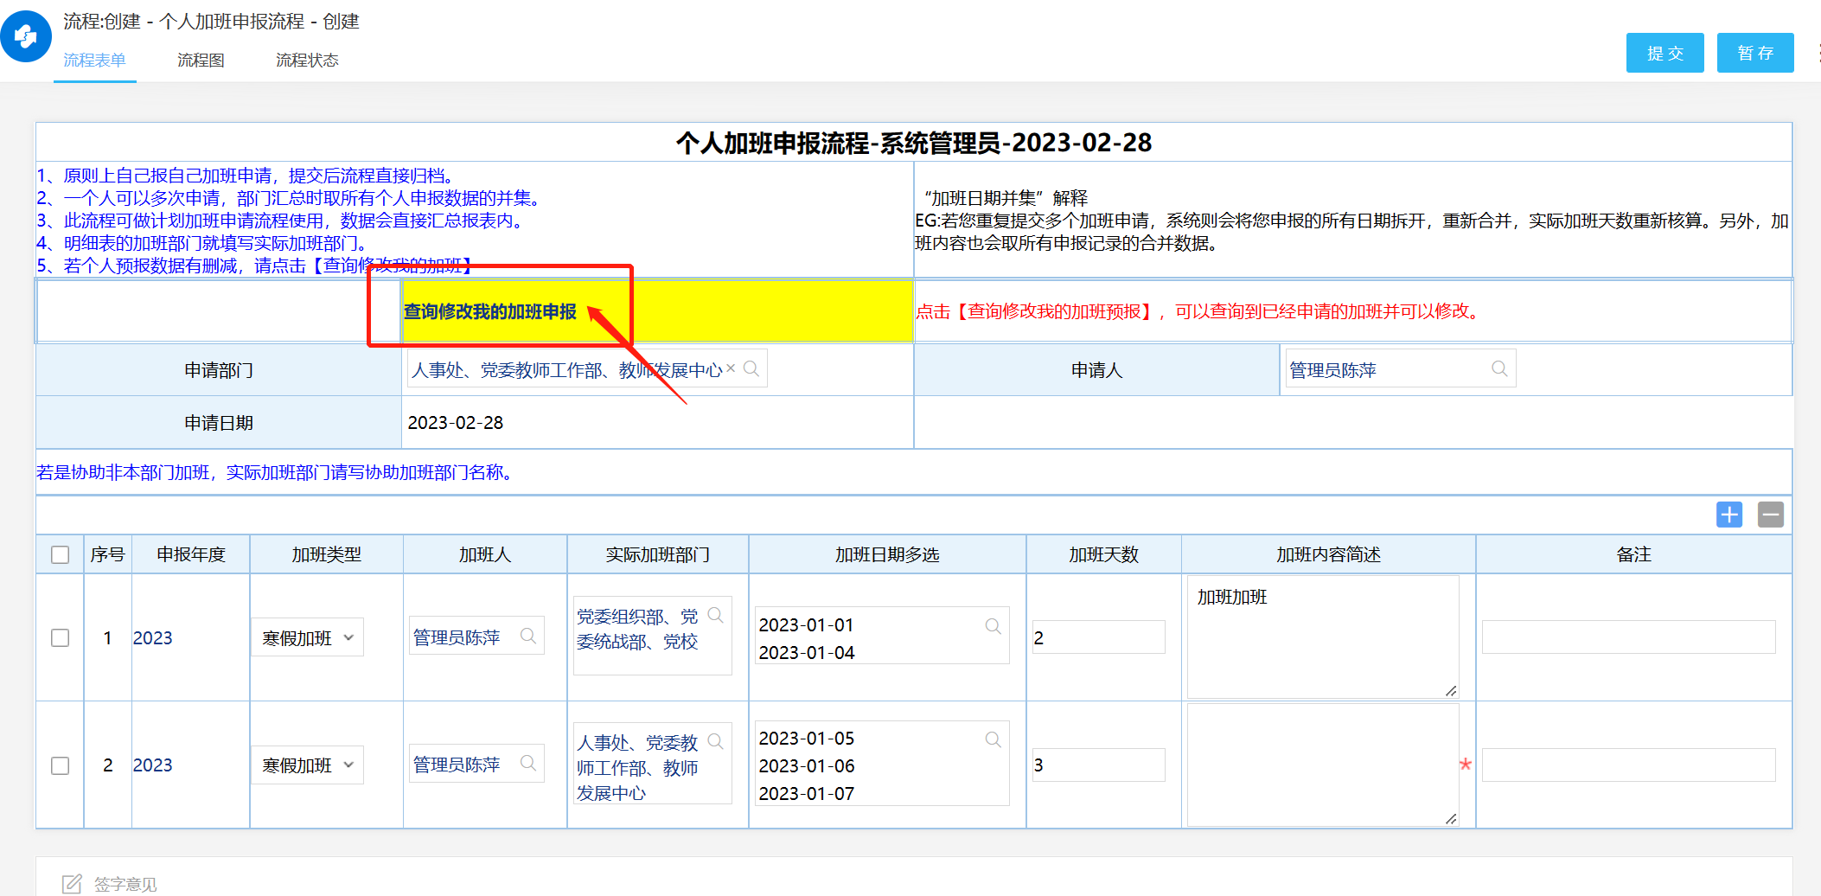
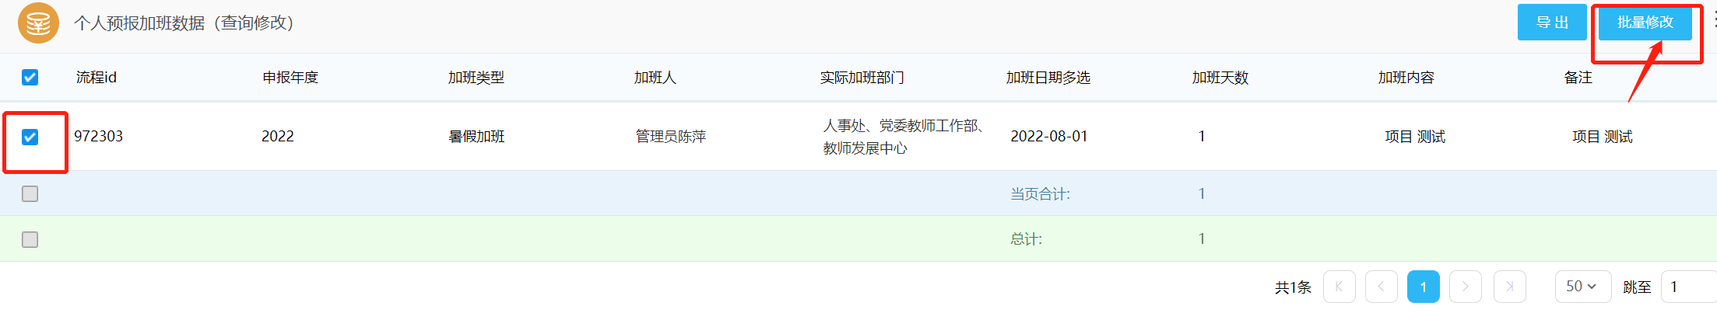
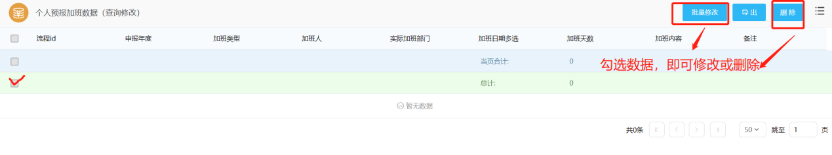
图5

部门加班申请汇总-PC端入口
综合办主任需要关注【部门加班申请汇总流程】
【部门汇总加班申请】：一般是综合办主任使用此流程，用于汇总本部门人员提交的个人加班申请数据。
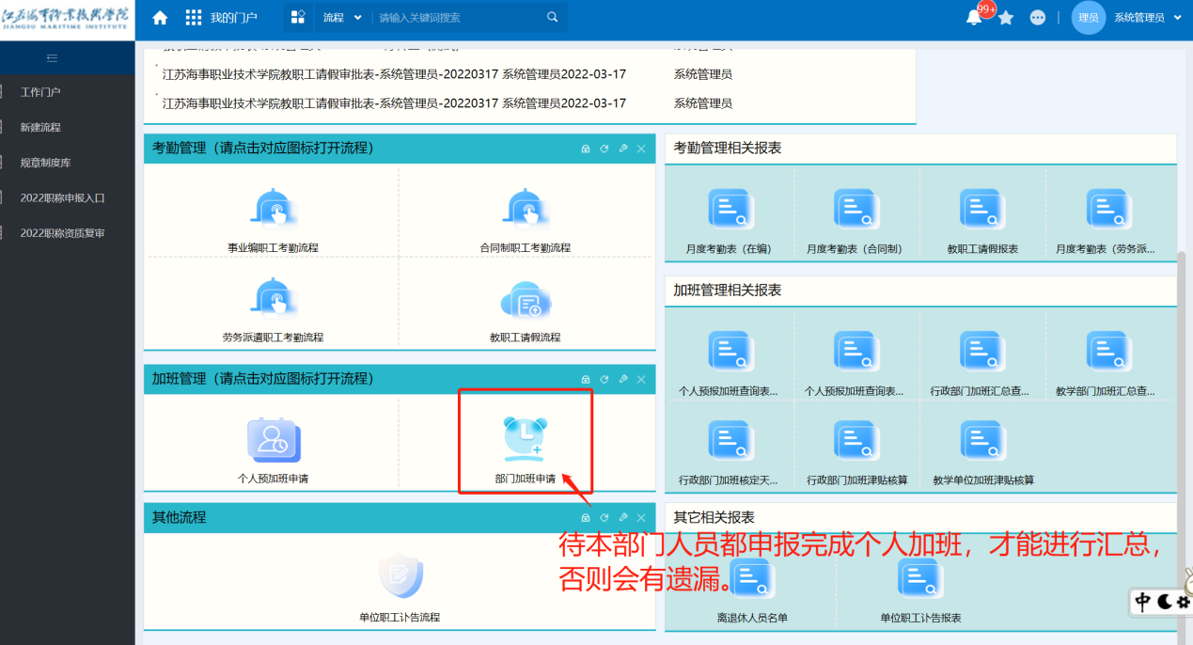
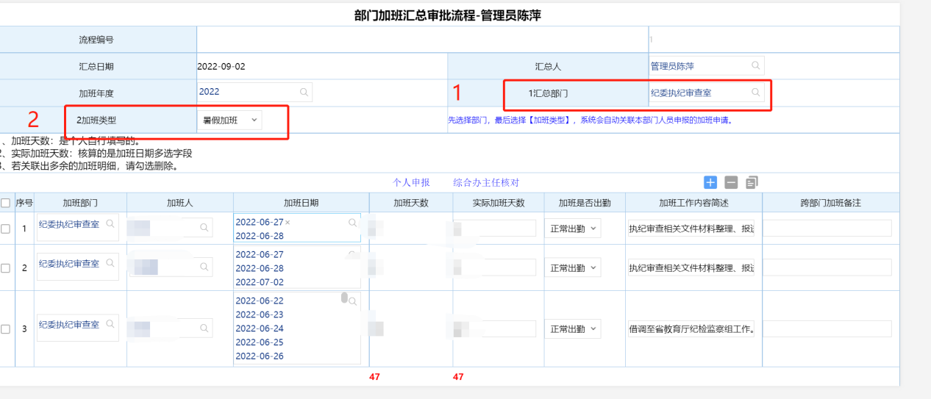
图6
个人加班申请流程归档的数据，可以联动到此流程中：先选择“汇总部门”，再选择“加班类型”、即可关联数据。关联出的数据可以进行修改，修改后经过领导审批。加班费用的核算以《部门加班汇总审批》的归档数据为准。

*加班天数：个人加班申请里的天数；
*实际加班天数：核算的是加班日期多选字段；

部门加班汇总申请流程（行政部门）需要经过部门正职审批、再由分管领导审批，最终到达人事处节点审核。
部门加班汇总申请流程（二级学院）只需要经过部门正职审批，即可归档。
只有部门加班汇总申请归档后，系统才会自动核算每位加班人员的加班费用。

个人加班申请操作说明-移动端入口
移动端有3个入口：分别是E-Mobile 7 、企业微信、微信。请选择其中一种即可。

企业微信-个人加班申请操作说明
打开企业微信，在【工作台】点击【协同办公系统】进入海事协同办公系统，如图7和图8;
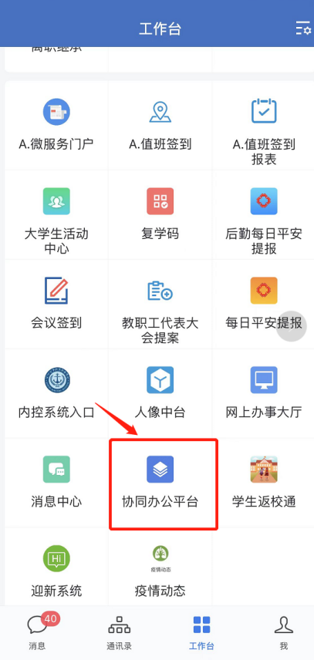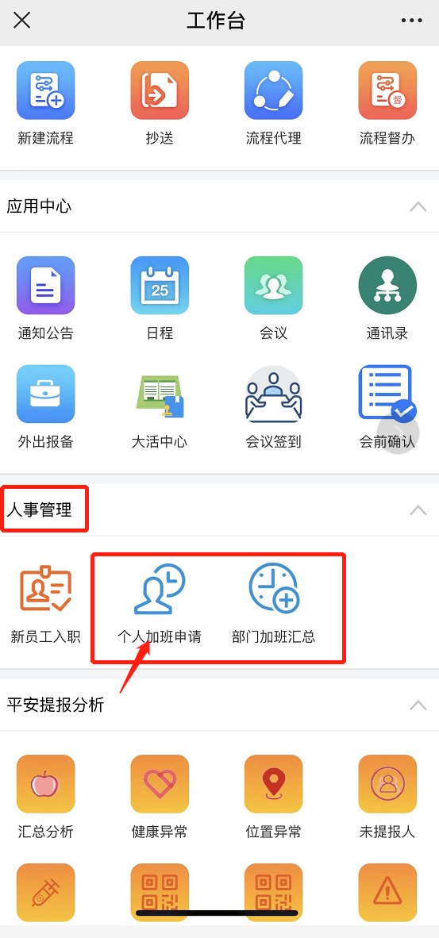
图7 图8
个人加班申请手机端操作界面：在手机端，教职工也可以修改自己的个人申报的加班数据。如图9、图10
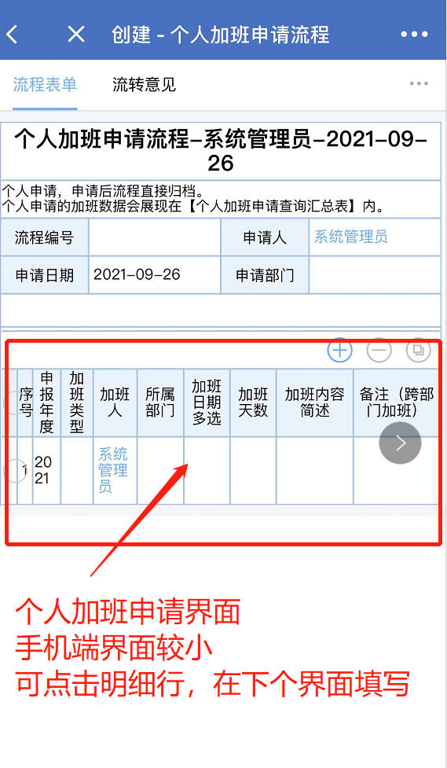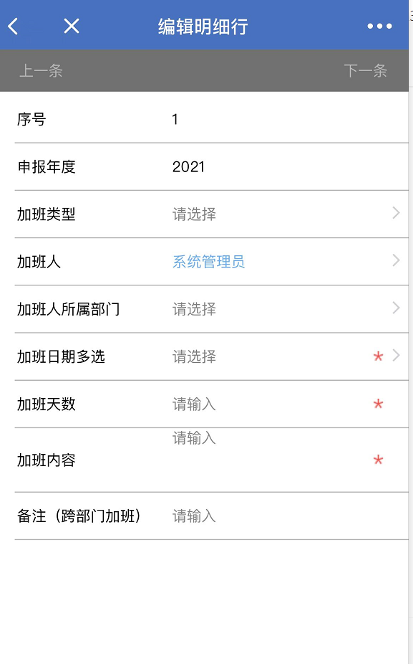
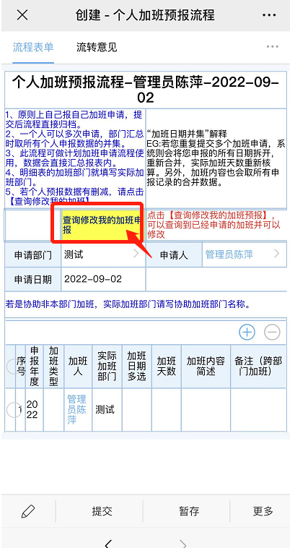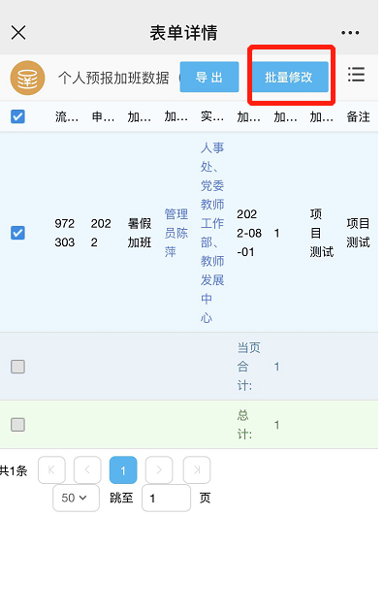

图9 图10
个人加班申请的审批流提交即归档；
部门加班汇总手机端操作界面。如图11、图12
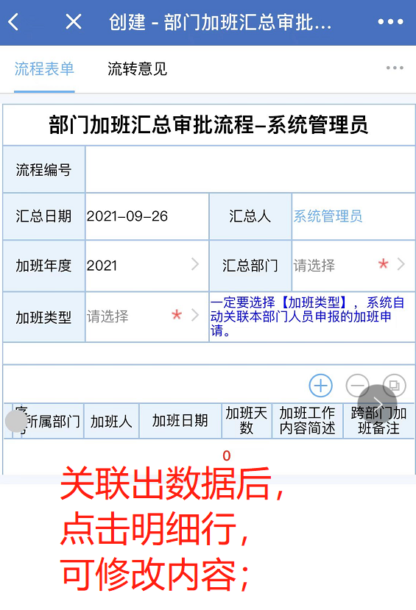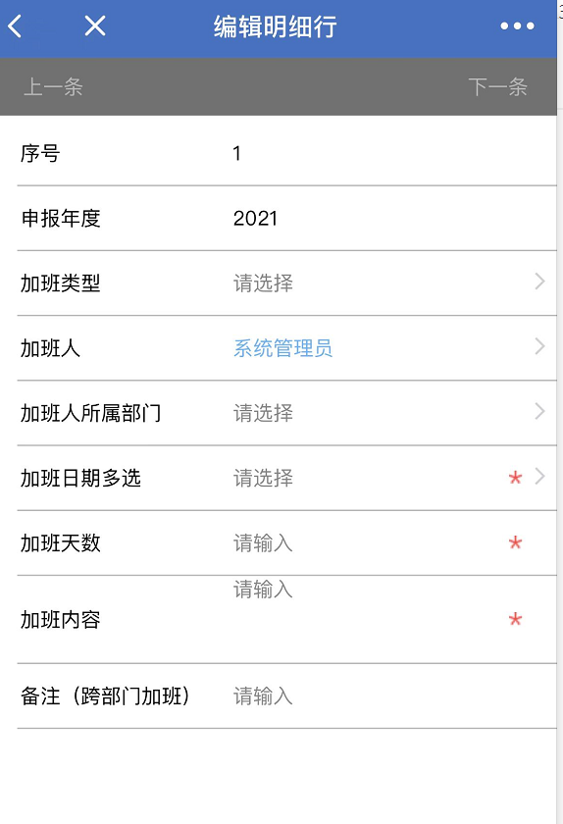
图11 图12

部门汇总加班申请的审批流需要经过部门正职（审批）-分管领导（审批）-人事处（审批）。

微信-个人加班申请操作说明
打开微信，在【工作台】点击【协同办公系统】进入海事协同办公系统，如图13和图14；

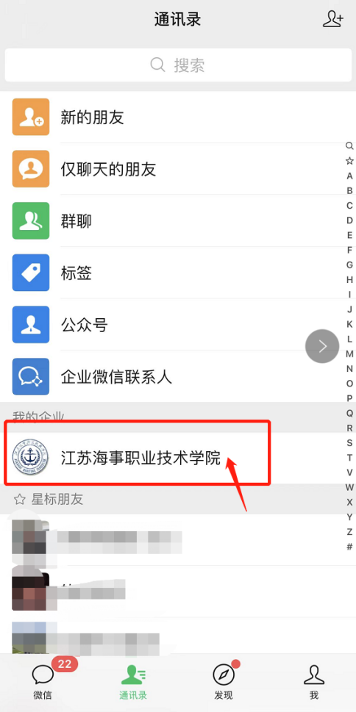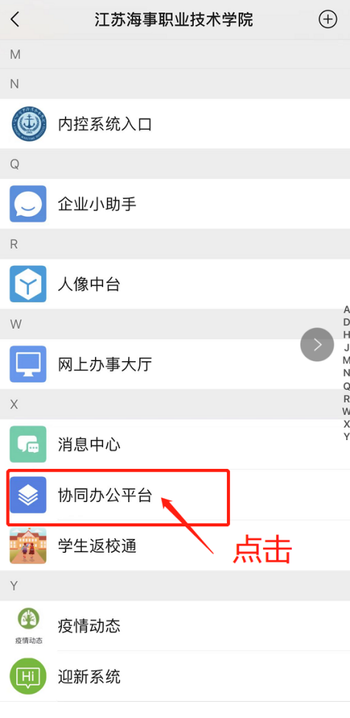
图13 图14
在【应用中心】打开【个人加班申请流程】或【部门加班申请流程】；如下图；

个人加班申请手机端操作界面，如图15，图16；
图15 图16
部门加班汇总手机端操作界面，如图17，图18；
图17 图18

3、E-Mobile 7-个人加班申请操作说明
使用E-Mobile 7，需要提前下载好App。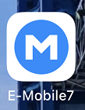
点击App登录之后，在【工作台】可以直接打开流程。
图19

相关报表说明
提交完成个人加班申请流程的数据，可以在【个人加班申请汇总表】里能查询到。如图。
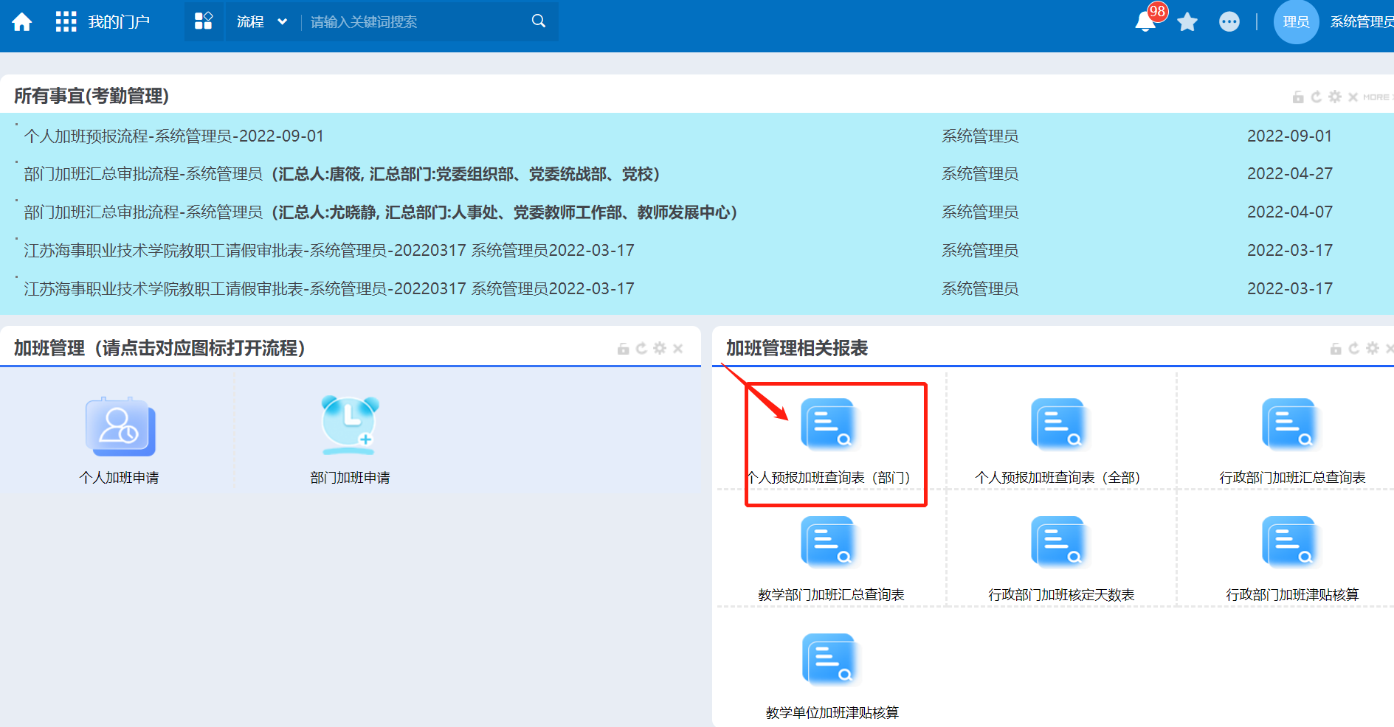
综合办主任提交的部门汇总加班审批流程的数据，可在【行政单位汇总加班查询报表】里能查询到。如图。
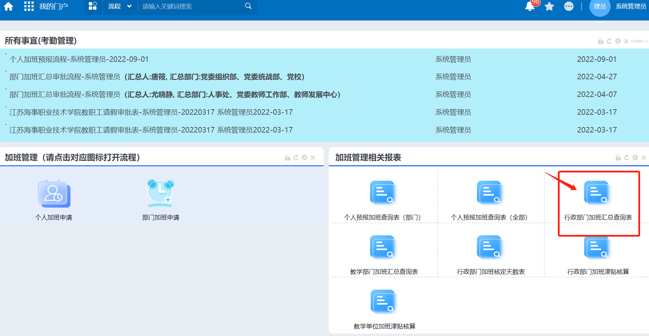

*加班津贴能够自动核算，目前仅人事处有权限打开加班津贴自动核算报表。
附上，运维人员电话：18115609772 胡工。

